Marts 2025 Side KG-1
Fair Trade Gruppen KM-1

KORT PÅ HÅNDLAVET PAPIR - fra Bangladesh
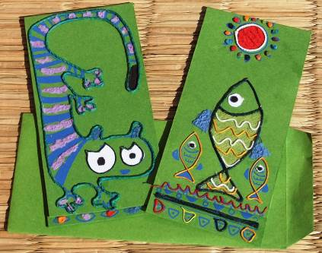
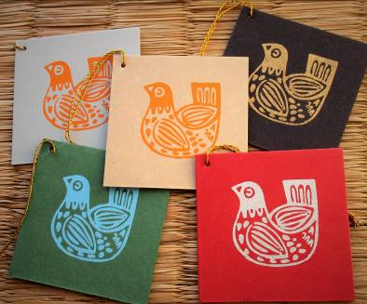
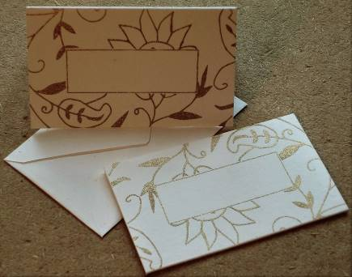

Kort fra Biborton Handmade Paper, medlem af WFTO:
KG-68 Pk. m/2 gavekort med kuverter, vandhyacint-papir.
Små kort fra Eastern Screen Printers, medlem af WFTO:
KG-252 Bordkort/gavekort ’Vin-print’, serigrafi, bomuldspapir.

Små kort uden kuverter fra Shuktara, medlem af WFTO.
KG-19 Pk./5 kort med Fredsdue, jutepapir. 8½x8½ cm.

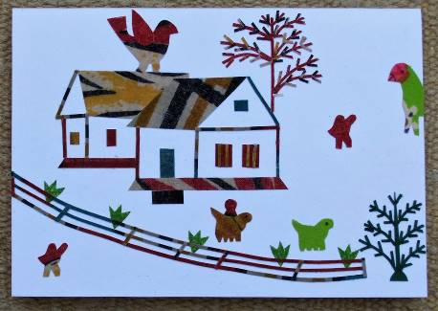
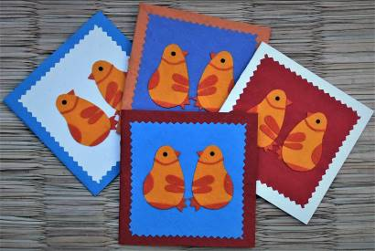

Kort fra Jobarpar Enterprise, medlem af WFTO. www.prokritee.com.
KM-01 To Kyllinger, vandhyacint-papir.
KM-15 Gård på Landet, bomulds-papir.

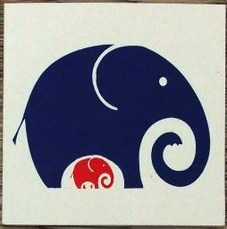
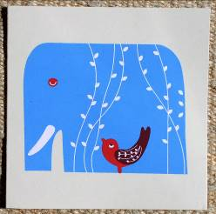
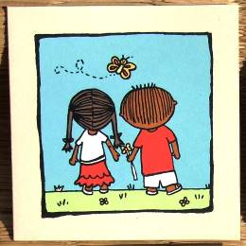
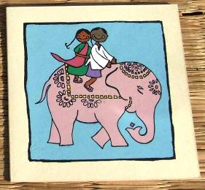

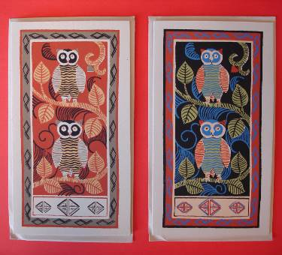
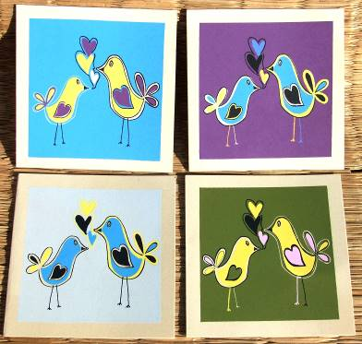
Serigrafi på hamppapir fra Eastern Screen Printers:
KM-20 Elefant med unge.
KM-23 Blå Elefant & rød Fugl.
KM-24 Børn ved Horisonten (3 forskellige).
KM-25 Børn på Elefantryg.
KM-27 Sæt/2 kort m/Ugler, Folkart.
KM-28 To hjertefugle.

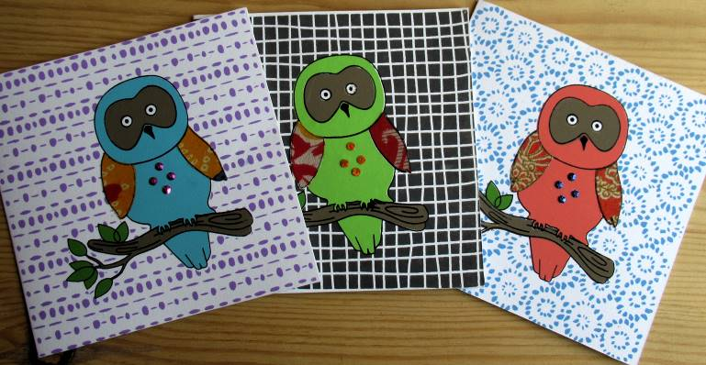

KM-29 Kulørt Ugle på Gren, serigrafi + sari på håndlavet papir af bomuldsaffald.
Fra Eastern Screen Printers, medlem af WFTO.
www.saidpurenterprises.com.

Marts 2025 Side KM-2
Fair Trade Gruppen

KORT PÅ HÅNDLAVET PAPIR AF HAMP, BOMULD, SILKE & VANDHYACINT - fra Bangladesh
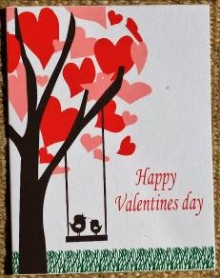
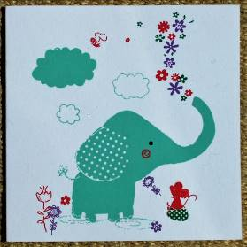
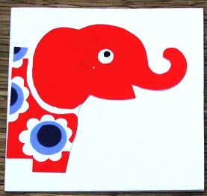
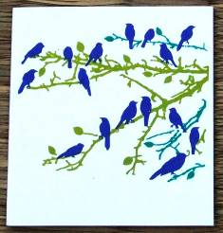

Kort på papir af bomuldsaffald fra Eastern Screen Printer, medlem af WFTO. www.saidpurenterprises.com.
KM-31 Rødt Elefanthoved, papirklip/serigrafi.
KM-35 Fugleskare på Gren, serigrafi.
KM-41 Valentin Fugle på Gynge, serigrafi.
KM-43 Elefant blæser Blomster, serigrafi.

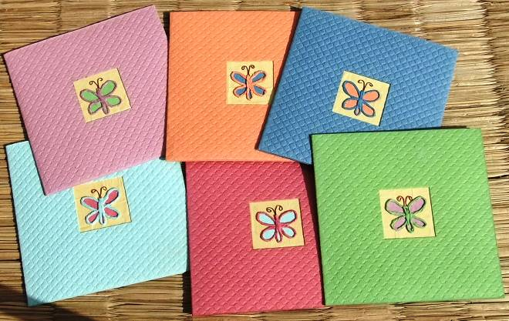
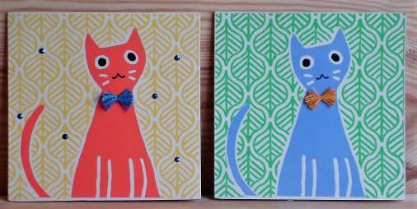
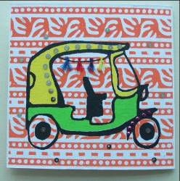

Kort fra Eastern Screenprinters www.saidpurenterprises.com. :
KM-46 Kat med Butterfly, serigrafi på hamppapir.
KM-48 Tøf tøf bil, serigrafi på hamppapir.

Fra Bonoful Handmade Paper., medlem af WFTO. www.prokritee.com.
KM-37 Sommerfugl på ensfarvet kort, div. farver, håndlavet papir af bomuldsaffald.

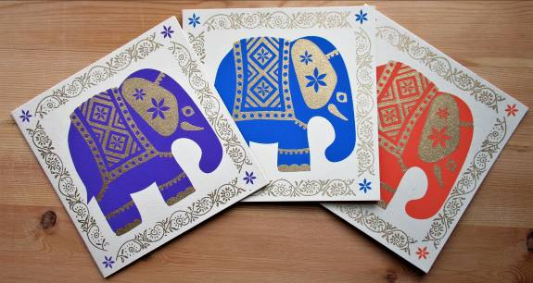
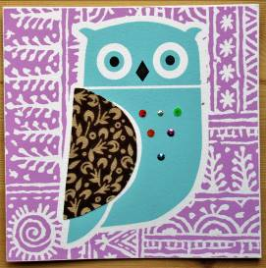
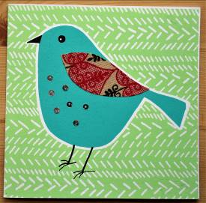

Fra Eastern Screen Printers, www.saidpurenterprise.com, medlem af WFTO.
KM-49 Blå Ugle, serigrafi, sari-genbrug & pailletter, bomuldspapir.
KM-50 Blågrøn Fugl, serigrafi, sari-genbrug & pailletter, bomuldspapir.
KM-51 Pyntet Elefant, serigrafi, hamppapir.

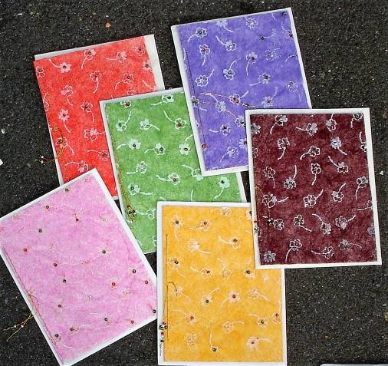
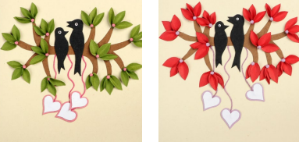

Fra Jobarpar Enterprise, www.prokritee.com. Medlem af WFTO.
KM-52 Blomstermotiv m/perler. 6 forskellige. Vandhyacint- & silkepapir
KM-59 Collage med To Solsorte på Gren, jutepapir.

Marts 2025 Side KM-3
Fair Trade Gruppen

KORT PÅ HÅNDLAVET PAPIR AF JUTE, HAMP, BOMULD, SILKE & VANDHYACINT - fra Bangladesh
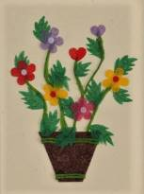
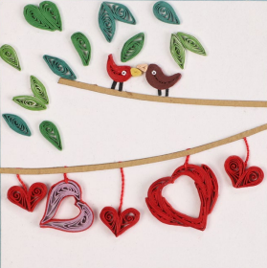
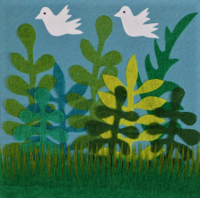
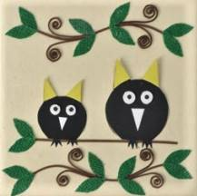

Collage fra Jobarpar Enterprise, www.prokritee.com. Medlem af WFTO.
KM-60 To sorte Ugler, papir af juteaffald.
KM-61 To Fredsduer, papir af vandhyacint.
KM-62 To Fugle på Hjertegren, bomuldspapir.
KM-64 Potteplante, papir af vandhyacint.

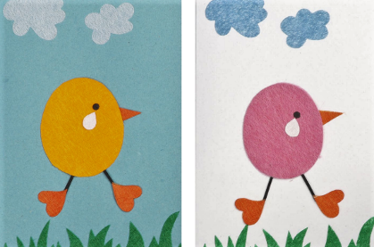
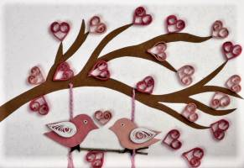
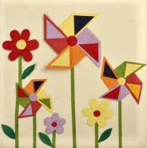
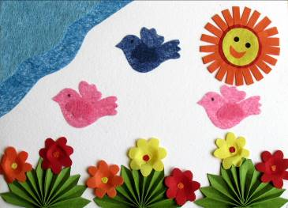

Collage fra Jobarpar Enterprise, www.prokritee.com. Medlem af WFTO.
KM-71 Ælling med Tåre, papir af vandhyacint & bomuldsaffald.
KM-72 To pink Fugle på Gynge i Hjertegrene, papir af bomuldsaffald.
KM-73 Vejrmølleblomster, papir af vandhyacint.
KM-77 Tre Fugle, Blomster & Sol, papir af bomuldsaffald.

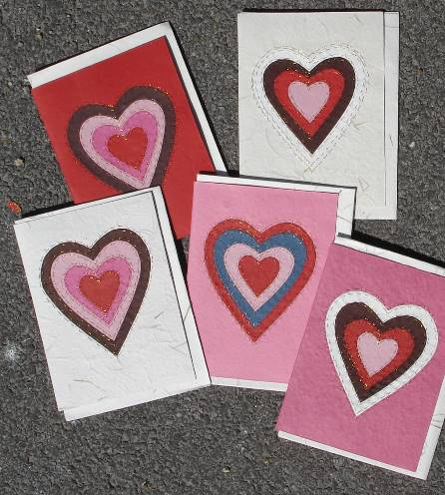

Vandhyacintpapir fra Jobarpar Enterprise:
KM-86 Binu’s hjertekort, patchwork.

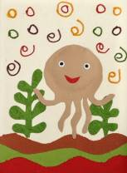
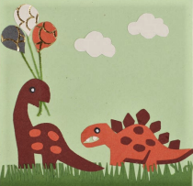
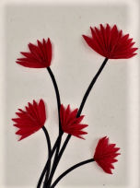
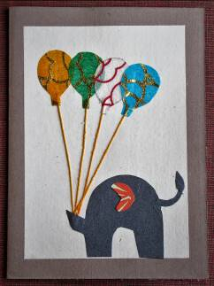

Collage af hamppapir fra Biborton Hamdmade Paper, medlem af WFTO. www.-prokritee.com.
KM-92 Glad Blæksprutte. KM-93 To Dinosaurusser.
KM-94 Røde Blomster. KM-96 Grå Elefant med Balloner.

Marts 2025 Side KM-4
Fair Trade Gruppen

KORT MED SERIGRAFI PÅ HÅNDLAVET PAPIR - fra Bangladesh
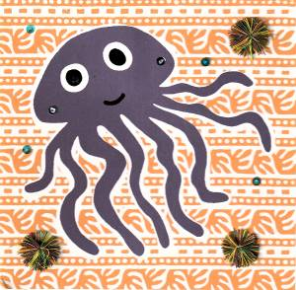
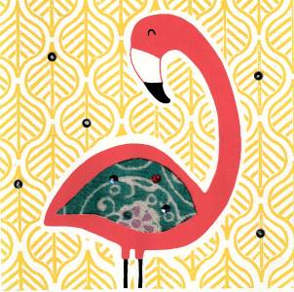
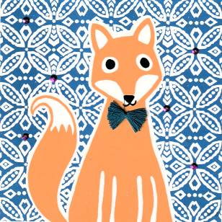
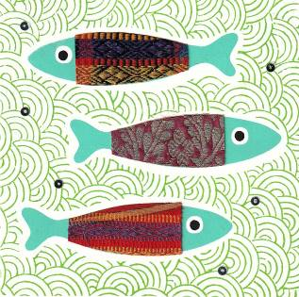

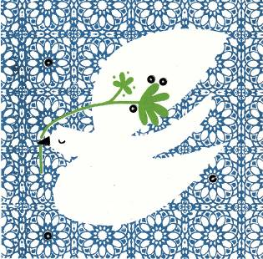
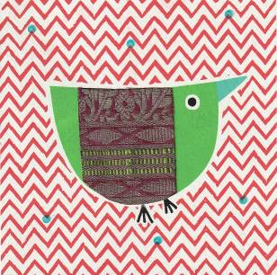
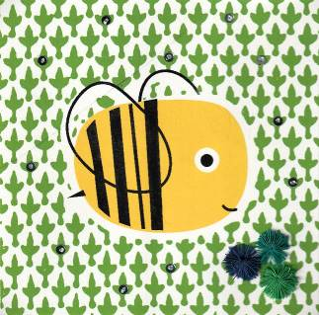
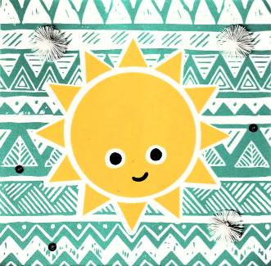

Serigrafi på papir af bomuldsaffald fra Eastern Screen Printers, medlem af WFTO. www.saidpueenterprises.com.
KM-121 Glad Brandmand. KM-122 Flamingo. KM-123 Ræv med Butterfly. KM-124 Tre Fisk.
KM-125 Buttet Due. KM-126 Due med grøn Gren. KM-127 Glad Sol. KM-128 Klumpedumpe Hveps.
Nogle af kortene er dekoreret med sarirester.

Eastern Screen Printers (ESP) laver serigrafi på papir og stof. ('Sericus' betyder 'silke'; 'grafi' betyder 'optegning'). Originalen tegnes på en gennemsigtig film. Et lysfølsomt kemikalie smøres på en fintmasket skærm (screen) af glasfiber. Skærmen lægges oven på tegningen, der ligger på et lysbord. Tegning og skærm belyses nedefra i ca. 5 min. Hvor skærmen rammes af lys, vil der ske en kemisk proces, der fikserer kemikaliet til maskerne, som derved lukkes helt. Hvor tegningen spærrer for lyset, fikseres kemikaliet ikke. Bagefter skylles det ikke-fikserede kemikalie væk med vand. Billedet træder frem, der hvor lyset ikke har kunnet ramme og fiksere kemikaliet. Skærmen er nu kun fintmasket, der hvor billedet er. Skærmen påføres den ønskede farve, der med en skraber presses gennem maskerne ned på et underliggende kort eller stof. Der skal en ny skærm til for hver farve. Den samme skærm kan anvendes til flere tusinde tryk. ESP anvender udelukkende AZO-frie farver.
ESP ligger i den gamle by, Saidpur i det nordlige Bangladesh. De laver selv kort, men leverer også serigrafiske produkter til bl.a. Action Bag (i Saidpur) og Bonoful Handmade Paper (I Mymensingh). De fleste af kvinderne er biharier, hvis forældre kom til Bangladesh fra Bihar i Indien, da det engelske kolonistyre ophørte. Biharierne var et ”jernbanefolk”. Derfor slog mange af dem sig ned i Saidpur, som var et jernbaneknudepunkt. Under Bangladeshs befrielseskrig i 1971 samarbejdede mange biharier med vestpakistanerne. Efter krigen blev de derfor interneret i lejre, som mange af dem stadigvæk bor i. Lejrene er i dag integreret i det omgivende samfund, men præget af slum.

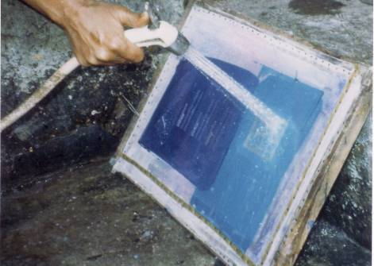
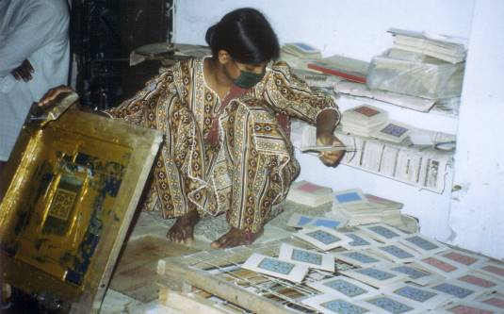
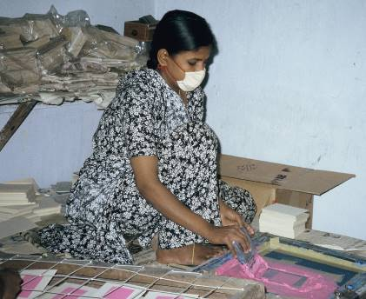

April 2025 Side KO-1
Fair Trade Gruppen

KORT PÅ HÅNDLAVET PAPIR AF JUTE & BOMULDSAFFALD - fra Bangladesh
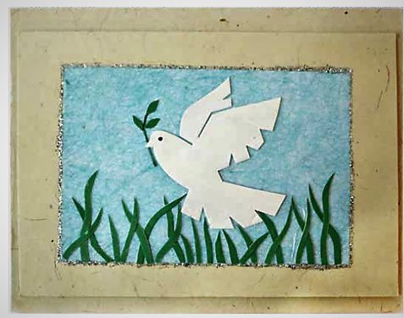
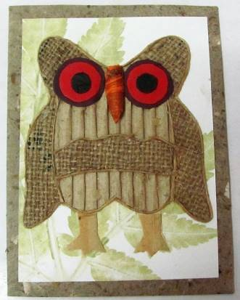
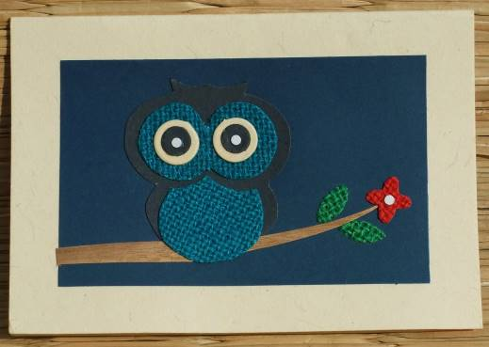

Kort på jutepapir fra CORR-The Jute Works, medlem af WFTO. www.vjwbd.com.
KO-12 Fredsdue, applikation.
KO-16 Hessian-collage med blå Ugle på Gren.
KO-28 Hessian-collage med Ugle.

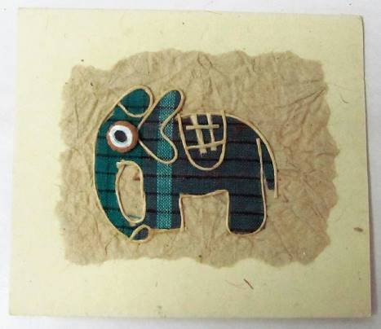
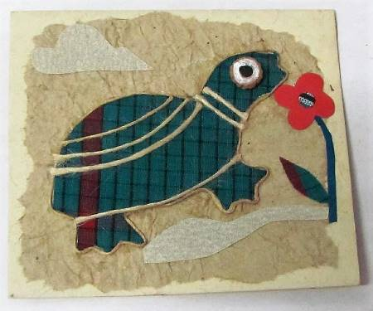

Recycle kort, genbrugsstof på jutepapir. Fra CORR-The Jute Works:
KO-25 Skildpadde. KO-26 Elefant.

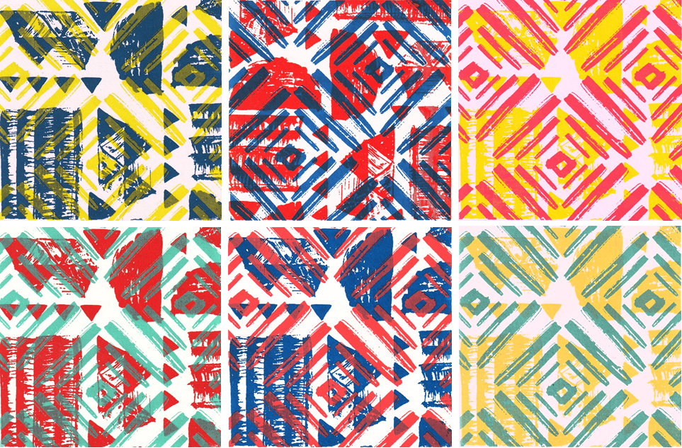

Serigrafi på papir af bomuldsaffald fra Eastern Screen printers, medlem af WFTO.
KO-900 ”Afrikansk Diamant”, 6 forskellige mønstre.
KO-905 Pakke med alle 6 kort.

Marts 2025 Side KM-K-1
Fair Trade Gruppen K-f, K-g

KORT PÅ HÅNDLAVET PAPIR AF VANDHYACINT & BOMULD - fra Kenya & Bangladesh
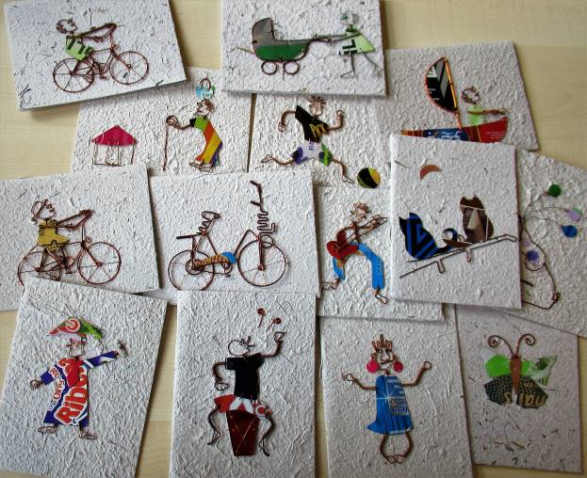

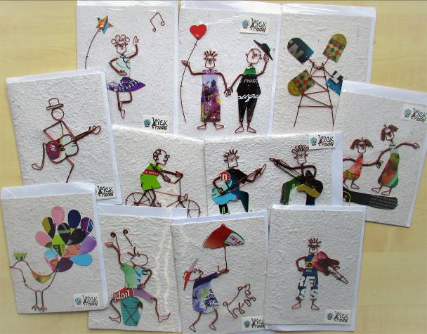

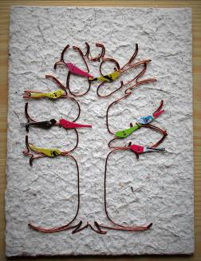

KM-K01 Blik & Wire, ’Simple’, diverse, håndlavet papir af vandhyacint.
KM-K02 Blik & Wire, ’Complex’, diverse, håndlavet papir af vandhyacint.
KM-K03 Blik & Wire, Fugle i Livets Træ, håndlavet papir af vandhyacint.

Kisumu Innovation Centre Kenya (KICK) arbejder med bæredygtig udvikling i Lake Victoria-regionen i Kenya. Kortene er lavet af metalskrot og vandhyacint. KICK modtog i 2011 UNEP-prisen (FN’s Miljøprogram) for sit virke. Vandhyacinten er et stort problem for fiskeriet på Lake Victoria (og flere andre steder i verden). Den spreder sig hastigt, når vådområderne tilføres gødningsstoffer. Familieværksteder tilknyttet Kick Trading indsamler vandhyacint og diverse skrotmaterialer, som omdannes til møbler og brugskunst.
Kick Trading er medlem af WFTO. www.kicktrading.org. Se video:
https://www.youtube.com/watch?v=aow4agJ8C3w&list=PLGOWtBNXDJcmgL8djlajnpyQ6MaGghCY1&index=2

HVEDESTRÅKORT PÅ PAPIR AF BOMULDSAFFALD - fra Shova Handicrafts, Bangladesh
Shova Handicrafts (SH) er et selvstændigt kooperativ, der får hjælp til design og markedsføring af Prokitree. SH drives af 47 kvinder, der arbejder i 6 grupper, der hver vælger en leder en gang om året. De vælger en formand, der sammen med de 6 gruppeledere udgør bestyrelsen. SH ligger i Bihari-lejren, Mirpur, i hovedstaden Dhaka. Biharierne har boet i lejren siden Bangladeshs selvstæn-dighed i 1971. Der ses ned på biharier, fordi de samarbejdede med pakistanerne under landets befrielseskrig. Det tager 1½-2½ timer at fremstille et kort - alt efter om producenten er ny eller erfaren. Shova leverer materialer og værktøj.
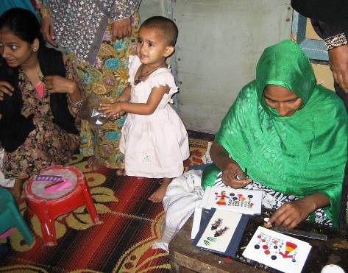

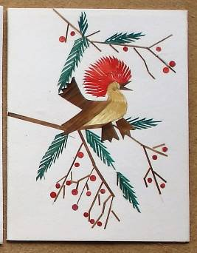
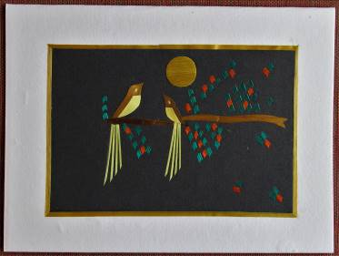
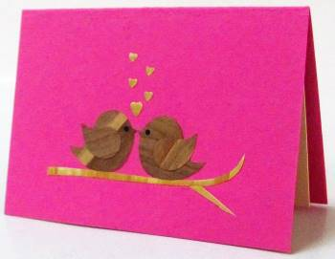
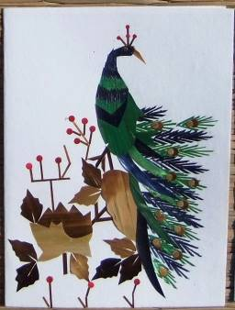

K-f04 Måneskin. K-f19 Tuni Fugl v/Bær.
K-f38 Hjertefugle p/pink. K-f94 Påfugl

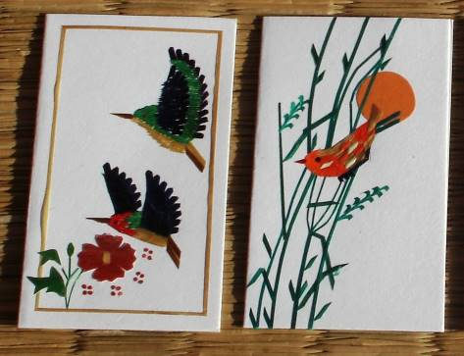

K-g07 Kolibrier
K-g56 Fugl og Sol

